**CHƯƠNG TRÌNH KHÁM PHÁ MỸ CẢNH GIANG NAM**

**THƯỢNG HẢI – Ô TRẤN – HÀNG CHÂU – NAM KINH**

**ĐIỂM NỔI BẬT**

-***Tour No shopping***

***- Trải nghiệm 1 đêm khách sạn trong Ô Trấn***

***- Tặng Lẩu Trung Hoa và BBQ Buffet***

***- Tặng bữa ăn đặc sắc tại Thượng Hải***

|  |  |
| --- | --- |
| **KHÁM PHÁ & NGHỈ ĐÊM KHÁCH SẠN Ô TRẤN** | |
| **CHECK IN LỤC GIA CHỦY – BẾN THƯỢNG HẢI** | |
| **CHECK – IN ĐẠI LỘ NGÔ ĐỒNG** | |
| **TRẢI NGHIỆM ẨM THỰC ĐỊA PHƯƠNG ĐẶC SẮC** | |
| **Khởi hành: Theo lịch trình** | **Thời gian: 05 ngày 05 đêm** |

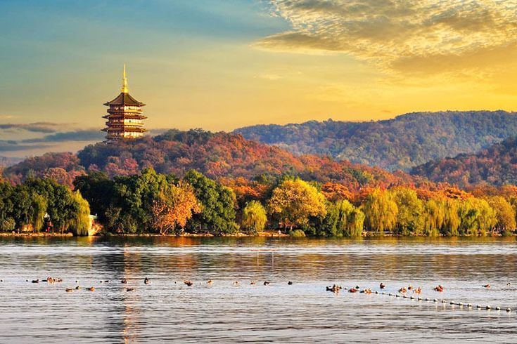

|  |  |  |  |
| --- | --- | --- | --- |
| **TP. HỒ CHÍ MINH – THƯỢNG HẢI** | Sáng | Trưa | Tối |
|  |  |  |

|  |  |
| --- | --- |
| **Đêm 1** | **23:00** Trưởng đoàn đón Quý khách tại sân bay **Tân Sơn Nhất** để làm thủ tục checkin đáp chuyến bay **MU282 SGN – PVG 02:10 – 07:10** đi **Thượng Hải.** |

|  |  |  |  |
| --- | --- | --- | --- |
| **THƯỢNG HẢI** | Sáng | Trưa | Tối |
|  | **** |  |

|  |  |
| --- | --- |
| **Ngày****1** | **07:10** Đến **Thượng Hải**, đoàn làm thủ tục nhập cảnh vào Trung Quốc.  LV unveils world's first The Louis landmark in ShanghaiDi chuyển tham quan:   * Chụp ảnh, **Check – in bên ngoài du thuyền The Louis** của Louis Vuitton, điểm đến nổi tiếng tại Thượng Hải * **Phố Vũ Khang (Wukang):** Con đường lịch sử nổi tiếng của Thượng Hải với những biệt thự cổ mang kiến trúc châu Âu, quán cà phê nghệ thuật và bầu không khí lãng mạn, rất thích hợp để dạo bộ và chụp ảnh.   Có thể là hình ảnh về nhà chọc trời và chạng vạng**Trưa:** Quý khách dùng bữa trưa tại nhà hàng. Sau đó tiếp tục tham quan:   * **Bến Thượng Hải:** Nằm bên dòng Hoàng Phố êm đềm, Thượng Hải mang vẻ đẹp nửa hiện đại nửa cổ kính của những công trình kiến trúc. Đến với thành phố Thượng Hải sầm uất người ta không thể không nhắc đến **Bến Thượng Hải** bởi sức hấp dẫn của nó đối với mỗi du khách khi có dịp đặt chân đến. Ngắm tháp truyền hình Minh Châu Phương Đông – một tháp truyền hình cao nhất Châu Á và đứng thứ ba trên thế giới.   **Tối:** Quý khách ăn tối tại nhà hang.  Tự do tham quan phố đi bộ **Nam Kinh** - nằm ngay trung tâm của thành phố Thượng Hải, đây không chỉ là một con phố sầm uất mà còn là trái tim của thành phố Thượng Hải. Nơi đây thu hút rất nhiều du khách ghé đến bởi sự xa hoa, lộng lẫy, dù đêm hay ngày cũng vô cùng đông đúc, tấp nập.  Quý khách có thể tự do dạo chơi và khám phá **Thượng Hải** về đêm hoặc có thể đăng ký chương trình tự túc:   * **Option Biểu diễn Tạp kỹ Trung Hoa (Chinese Acrobatic Show):** Một chương trình nghệ thuật đặc sắc với những màn nhào lộn, xiếc, múa và trình diễn kỹ năng điêu luyện của các nghệ sĩ. Đây là loại hình nghệ thuật truyền thống lâu đời, mang đến cho du khách trải nghiệm mãn nhãn, vừa hồi hộp vừa ấn tượng, thể hiện sự dẻo dai và tinh hoa văn hóa Trung Hoa.   Về khách sạn nhận phòng và nghỉ ngơi tại **Thượng Hải.** |

|  |  |  |  |
| --- | --- | --- | --- |
| **THƯỢNG HẢI – Ô TRẤN** | Sáng | Trưa | Tối |
|  |  |  |

|  |  |
| --- | --- |
| **Ngày 2** | **Sáng:** Quý khách dùng bữa sáng tại khách sạn, làm thủ tục trả phòng. Sau đó Xe và HDV địa phương đón đoàn di chuyển đến Ô Trấn. Đoàn tham quan:   * Quý khách tham quan **miếu Thành Hoàng**- là một ngôi miếu **Thành Hoàng** tại **Phố cổ Thượng Hải**, Trung Quốc. Ngôi miếu là nơi thờ cúng ba nhân vật trong lịch sử Trung Hoa được tôn là Thành hoàng của Thượng Hải. Tên gọi "Thành hoàng Miếu" cũng được dùng để chỉ khu vực thương mại xung quanh ngôi miếu * **Lục Gia Chủy:** Khu tài chính – thương mại hiện đại bậc nhất của Thượng Hải, nổi tiếng với những tòa cao ốc chọc trời như Tháp Truyền hình Đông Phương Minh Châu, Tháp Thượng Hải, Tháp Kim Mậu. Đây là biểu tượng cho sự phát triển năng động và hiện đại của thành phố, đồng thời là điểm tham quan tuyệt vời để ngắm toàn cảnh Thượng Hải từ trên cao. * **Cầu Nam Phố:** (Nanpu Bridge), là một trong những cầu nổi bật với các đường cong mềm mại, tạo nên vẻ đẹp ấn tượng cho cảnh quan thành phố ở Thượng Hải.   **Trưa:** Quý khách dùng bữa trưa tại nhà hàng. Sau đó tiếp tục tham quan:   * **Ô Trấn Tây Sách**: một trong những công trình nhuốm màu thời gian, mang theo vẻ cổ kính đẹp đến mê lòng khách thập phương. Ô Trấn đã có đến 1300 tuổi đời, gắn với nhiều biến động lịch sử, văn hóa Trung Quốc và tự hào khi được UNESCO công nhận là di sản văn hóa thế giới *(không bao gồm thuyền).***Ô Trấn Tây Sách** nằm trên đường Wuzhen West (Khu phía Tây của Ô Trấn), thuộc Tongxiang, thành phố Gia Hưng, tỉnh Chiết Giang, Trung Quốc. Ở khu vực Tây Sách, khách du lịch sẽ phải trầm trồ trước **hệ thống kênh nước phức tạp và cầu gỗ đẹp mắt**, được xây dựng hàng nghìn năm trước. Nơi đây mang theo vẻ cổ kính từ quá khứ về với hiện tại để trở thành khối cảnh quan đẹp đến mê lòng du khách thập phương khi đến với vùng Giang Nam sông nước.   **Tối:** Quý khách dùng cơm tối tại nhà hàng địa phương. Tự do khám phá **Ô Trấn**  Nghỉ đêm tại **Ô Trấn (Bên trong cổ trấn).** |

|  |  |  |  |
| --- | --- | --- | --- |
| **Ô TRẤN - HÀNG CHÂU** | Sáng | Trưa | Tối |
|  |  |  |

|  |  |
| --- | --- |
| **Ngày 3** | **Sáng**: Sau bữa sáng, làm thủ tục trả phòng. Đoàn di chuyển đến **Hàng Châu**, sau đó tham quan:   * **Trải nghiệm dạo bước quanh Tây Hồ** - chiêm ngưỡng những cảnh đẹp đặc sắc như cầu Thê Hồ, tháp Ngọc, và những hòn đảo nhỏ nằm trên mặt hồ. Bên cạnh đó, những ngôi chùa cổ kính, những biệt thự phong cách Tây phương hay những quán trà ven hồ sẽ mang đến cho bạn những trải nghiệm đầy cảm hứng và dễ chịu. *(Chưa bao gồm chi phí dạo thuyền).* * **Check – in Đê Tô (Su Causeway),** là một trong những con đê nổi tiếng nhất ở Hồ Tây (West Lake) và được biết đến với cảnh quan thiên nhiên tuyệt đẹp.   **Trưa:** Đoàn dùng bữa trưa. Sau đó, tiếp tục tham quan:   * **Phố cổ Hà Phương** - phố cổ Hà Phương là nơi lưu giữ nét văn hóa và thương mại phồn hoa từ thời Nam Tống. Dạo bước trên con phố lát đá xanh, du khách có thể khám phá các tiệm thuốc bắc cổ truyền, thưởng thức đặc sản địa phương, mua sắm đồ thủ công mỹ nghệ và cảm nhận rõ không khí cổ kính đặc trưng của Hàng Châu xưa.   **Tối:** Quý khách dùng cơm tối, sau đó có thể xem show **Tống Thành – Thiên Cổ Tình -** Hàng Châu chính là cái nôi cho hàng loạt show Thiên Cổ Tình **(Chi phí tự túc).**  Nghỉ đêm tại **Hàng Châu.** |

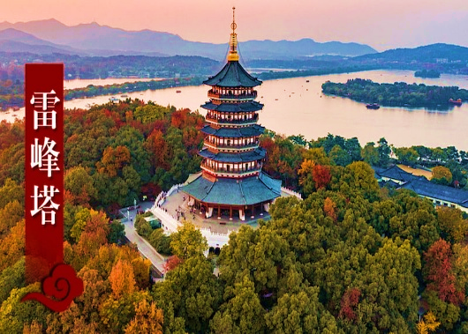

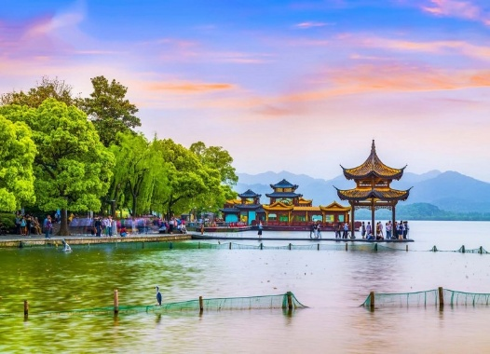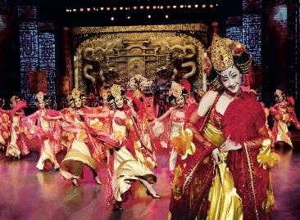

v

|  |  |  |  |
| --- | --- | --- | --- |
| **HÀNG CHÂU – NAM KINH** | Sáng | Trưa | Tối |
|  |  |  |

|  |  |
| --- | --- |
| **Ngày 4** | **Sáng:** Qúy khách dùng bữa sáng tại khách sạn. Sau đó đoàn làm thủ tục trả phòng di chuyển tham quan:   * Hangzhou ready for G20 summit[1]- Chinadaily.com.cn**Thành phố mới G20 –** Là nơi hội nghị thượng đỉnh G20 lần thứ 11 diễn ra tại thành phố Hàng Châu. Từ G20, quý khách có thể nhìn thấy sông Tiền Đường – Đây còn là con sông có thật trong tác phẩm văn học nổi tiếng đã đi vào tâm khảm người Việt - Truyện Kiều. * **Outlet Sasseur (Sa Chi Thuyền)**, tại Thượng Hải là một trong những trung tâm mua sắm lớn và hiện đại, nổi bật với các thương hiệu nổi tiếng và giá cả hợp lý. Đây là điểm đến lý tưởng cho những tín đồ mua sắm và du khách muốn trải nghiệm không gian mua sắm sang trọng.   **Trưa:** Quý khách thưởng thức bữa trưa đặc sắc tại **nhà hàng.**  Sau bữa trưa, xe đưa quý khách di chuyển về đến Nam Kinh.  **Tối:** Quý khách dùng cơm tối  Về khách sạn nhận phòng và nghỉ ngơi tại **Nam Kinh.** |

|  |  |  |  |
| --- | --- | --- | --- |
| **NAM KINH – TP. HỒ CHÍ MINH** | Sáng | Trưa | Tối |
|  |  | Tự túc |

|  |  |
| --- | --- |
| **Ngày 5** | **Sáng:** Quý khách dùng bữa sáng tại khách sạn, làm thủ tục trả phòng. Xe và HDV địa phương đón và đưa cả đoàn tham quan:   * **Check – in Đại Lộ Ngô Đồng**, được mệnh danh là con đường đẹp nhất Nam Kinh. * Du lịch Thanh Đảo: Gợi ý khách sạn, điểm tham quan, điểm ăn uống hấp dẫn**Cung điện Mỹ Linh -** còn được biết đến là “Đệ nhất biệt thự Viễn Đông” được bao quanh bởi cây Ngô Đồng của Pháp. Từ trên cao nhìn xuống, nơi đây được ví như một viên kim cương tuyệt đẹp nằm trong chiếc vòng cổ khổng lồ được tạo thành bởi sự rậm rạp của hàng cây Ngô Đồng và Ngân Hạnh.   **Trưa:** Ăn trưa tại nhà hàng, quý khách tham quan:   * Cẩm Nang Du Lịch Nam Kinh: Chinh Phục "Tứ Đại Cố Đô"**Phu Tử Miếu - phố cổ Thập Lý Tần Hoài**, là một trong những phố cổ truyền thống lớn nhất Trung Quốc. Công trình toạ lạc tại khu vực bờ Bắc sông Tần Hoài, được xây dựng để thờ Khổng Tử - nhà tư tưởng và là nhà giáo dục vĩ đại của Trung Quốc cổ đại với các kiến trúc cổ từ thời nhà Minh - Thanh. Tuy bị tàn phá nghiêm trọng trong thời kì chiến tranh nhưng sau đợt trùng tu 1985, nơi đây thu hút hơn 100 triệu lượt khách đến tham quan.   Quý khách tự túc dùng bữa tối, khám phá, trải nghiệm ẩm thực địa phương  Xe và HDV địa phương đón và đưa cả đoàn di chuyển đến sân bay làm thủ tục đáp chuyến bay **MU2839 NKG – SGN 00:55 –04:40+1 trở về TP.HCM.**  Đến **sân bay Tân Sơn Nhất**, đoàn làm thủ tục nhập cảnh lấy hành lý. Trưởng đoàn tạm biệt quý khách **– *Kết thúc chuyến du lịch vui vẻ!*** |

***\*\*Thứ tự các điểm tham quan có thể thay đổi tùy theo tình hình thực tế của chuyến đi, nhưng vẫn đảm bảo thực hiện đầy đủ các điểm tham quan đã ghi trong chương trình.***

|  |  |  |  |  |
| --- | --- | --- | --- | --- |
| **NGÀY KHỞI HÀNH** | **CHUYẾN BAY** | **GIÁ BÁN KHÁCH (VNĐ)** | | |
| **NGƯỜI LỚN** | **TRẺ EM NGỦ GHÉP** | |
| **(Từ 2-11 tuổi)** | **(Dưới 2 tuổi)** |
| **[MÙA THU] 🍂**  **01 - 06/11/2025** | ***(Tập trung sân bay trước một đêm)***  **MU282 SGN – PVG  02:10 – 07:10**  **MU2839 NKG – SGN**  **00:55 – 04:40+1** | **18.990.000** | **17.100.000** | **5.700.000** |

|  |
| --- |
| **GIÁ TOUR BAO GỒM** |
| * Vé máy bay khứ hồi theo đoàn (gồm1 kiện 20kg + 7kg hành lý) * Bảo hiểm du lịch Quốc tế suốt tuyến. * Phí an ninh sân bay, bảo hiểm hàng không thuế phi trường 2 nước (có thể thay đổi tại thời điểm xuất vé). * **Khách sạn tiêu chuẩn 4\*** (2 người/phòng – phòng 3 người trường hợp đi lẻ nam hoặc nữ): * Lưu ý: **Khách sạn Ô Trấn không có tiêu chuẩn phòng 3** * **Nam Kinh:** **Holiday Inn Express Hotel** *hoặc tương đương* * **Hàng Châu:** **Blossom Hotel** *hoặc tương đương* * **Ô Trấn: Tong An Hotel hoặc Waterside resort** *hoặc tương đương* * **Thượng Hải:** **Holiday Inn Express Hotel** …*hoặc tương đương* * Visa đoàn nhập cảnh Trung Quốc cho khách **hộ chiếu Việt Nam**. **(Scan Hộ chiếu + FILE hình thẻ 4*6 nền trắng)** * **Khách Quốc tịch Mỹ**: Từ 02 khách trở lên làm visa đoàn. * Phục vụ 1 chai nước suối/khách/ngày. * Các bữa ăn như chương trình (các bữa ăn có thể thay đổi phù hợp với tuyến điểm tuy nhiên vẫn đảm bảo đủ số lượng và chất lượng bữa ăn tương đương hoặc hơn). * Xe máy lạnh vận chuyển suốt tuyến. * Vé tham quan như chương trình. * Trưởng đoàn và HDV địa phương phục vụ suốt tuyến theo chương trình |

|  |
| --- |
| **CHƯA BAO GỒM** |
| * Chi phí cá nhân, hành lý quá cước, điện thoại, giặt ủi, tham quan ngoài chương trình. * Phụ thu phòng đơn (nếu có) **(4.000.000VNĐ).** * Lưu ý về phòng lưu trú tại Ô Trấn: * Khách sạn/Homestay tại Ô Trấn không có loại phòng 03 người. * Nếu quý khách có nhu cầu lưu trú theo hình thức phòng 03, khách sạn sẽ bố trí cơ cấu phòng bổ sung và phụ thu **(1.000.000 VNĐ/phòng/đêm).** * Tuy nhiên, nếu trong đoàn có khách ghép lẻ ở cùng phòng đôi (02 người) thì sẽ không phát sinh phụ thu. * Visa tái nhập Việt Nam cho khách quốc tịch nước ngoài (nếu có): **(giá tham khảo 945.000VNĐ/khách).** * Tips cho tài xế địa phương và hướng dẫn viên mức đề nghị: **(972.000VNĐ/khách).** |

|  |
| --- |
| **QUY ĐỊNH HỦY, HOÃN** |
| **Ngay sau khi đăng kí tour, cọc 50% tổng giá tour, Phần còn lại Vui lòng thanh toán trước 14 ngày khởi hành.**   * Hủy tour sau khi đăng ký phí phạt 50% tiền cọc (+phí visa nếu có). * Hủy tour trước 30 ngày phí phạt = 50% tổng giá tour chương trình (+phí visa nếu có) (Tính theo ngày làm việc) * Hủy tour trước 20 ngày phí phạt = 75% tổng giá tour chương trình (+phí visa nếu có) (Tính theo ngày làm việc) * Sau thời gian trên phí phạt = 100% tổng giá trị chương trình (+ phí visa nếu có). (Tính theo ngày làm việc) * Việc huỷ bỏ chuyến đi phải được thông báo trực tiếp với Công ty hoặc qua fax, email, tin nhắn điện thoại và phải được Công ty xác nhận. Việc huỷ bỏ bằng điện thoại không được chấp nhận. * Thời gian hủy tour được tính cho ngày làm việc, không tính thứ bảy, chủ nhật và các ngày Lễ Tết. |

|  |
| --- |
| **QUY ĐỊNH TRẺ EM** |
| * Trẻ nhỏ dưới 2 tuổi: 30% giá tour người lớn (sử dụng giường chung với người lớn). * Trẻ em từ 2 tuổi đến dưới 11 tuổi (Không có chế độ giường riêng). * Trẻ em từ 2 tuổi đến dưới 11 tuổi: 100% (Có chế độ giường riêng). * Trẻ em đủ 11 tuổi trở lên: 100% giá tour người lớn. |

|  |
| --- |
| **LƯU Ý** |
| * Trước khi đăng ký tour du lịch xin Quý khách vui lòng đọc kỹ chương trình tour, điều khoản, giá tour bao gồm cũng như không bao gồm trong chương trình. * Trường hợp quý khách đã có visa sẽ được trừ lại **500.000** VNĐ * Nếu khách hàng bị cơ quan xuất nhập cảnh từ chối xuất cảnh hoặc nhập cảnh vì lí do cá nhân (hình ảnh, thông tin trong bản gốc bị mờ, không rỏ ràng, hộ chiếu hết hạn hoặc không đúng qui định….), công ty du lịch sẽ không chịu trách nhiệm và sẽ không hoàn trả tiền tour. * Công dân phải hoàn thành nghĩa vụ nộp thuế với nhà nước và không vi phạm pháp luật mới được xuất cảnh. Trong trường hợp cá nhân còn nợ thuế, không được phép xuất cảnh thì Công ty không chịu trách nhiệm bồi hoàn thiệt hại. * Do tính chất là đoàn ghép khách lẻ, công ty sẽ nhận đủ số lượng khách tối thiểu 10 khách người lớn và đảm bảo đoàn sẽ khởi hành đúng lịch trình. Trong trường hợp trước 7 ngày khởi hành, đoàn không đủ khách, công ty có trách nhiệm và sẽ hoàn trả tiền tour. * Quý khách đã phẫu thuật thẩm mỹ vui lòng làm lại hộ chiếu mới theo hình ảnh ở thời điểm hiện tại. Nếu không nhập cảnh được do ảnh hộ chiếu khác hình ảnh thực tế, công ty du lịch không chịu trách nhiệm và sẽ không hoàn trả tiền tour. * Không giải quyết cho bất kì lí do thăm thân, kinh doanh…để tách đoàn. * Do các chuyến bay phụ thuộc vào các hãng Hàng Không nên trong một số trường hợp giờ bay có thể thay đổi mà không được thông báo trước. * (Hộ chiếu) Phải còn thời hạn sử dụng trên 6 tháng (Tính từ ngày khởi hành). * Tour thuần túy du lịch, suốt chương trình Quý khách không được rời đoàn. (Đối với Khách hàng tách đoàn, Chi phí tách đoàn Phía cty Trung Quốc sẽ thu phí tách đoàn). * Nếu khách là Việt Kiều hoặc nước ngoài có visa rời phải mang theo lúc đi tour. * Trẻ em dưới 15 tuổi phải có bố mẹ đi cùng hoặc người được uỷ quyền phải có giấy uỷ quyền từ bố mẹ. * Cty sẽ hỗ trợ về thủ tục hồ sơ trong khả năng khi Quý khách bị từ chối nhập cảnh vào lãnh thổ Trung Quốc. * Trong những trường hợp khách quan như: khủng bố, thiên tai…hoặc do có sự cố, có sự thay đổi lịch trình của các phương tiện vận chuyển công cộng như : máy bay, tàu hỏa…thì Công Ty sẽ giữ quyền thay đổi lộ trình bất cứ lúc nào vì sự thuận tiện, an toàn cho khách hàng và sẽ không chịu trách nhiệm bồi thường những thiệt hại phát sinh. * Do tính chất là đoàn ghép khách lẻ, công ty sẽ nhận đủ số lượng khách tối thiểu 10 khách người lớn và đảm bảo đoàn sẽ khởi hành đúng lịch trình. Trong trường hợp đoàn không đủ khách, công ty có trách nhiệm thông báo cho Quý khách trước ngày khởi hành 05 ngày và sẽ thỏa thuận lại ngày khởi hành khác, hoặc hoàn trả toàn bộ số tiền mà Quý khách đã thanh toán. |